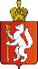
ИРБИТСКАЯ ГОРОДСКАЯ
ТЕРРИТОРИАЛЬНАЯ ИЗБИРАТЕЛЬНАЯ КОМИССИЯ
ул. Революции, 16, каб.15, г. Ирбит, Свердловская область, 623850 тел., факс: 6-29-09
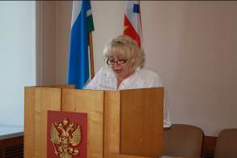
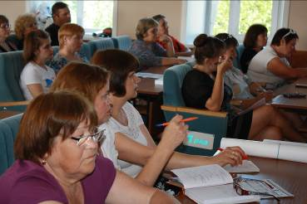

Пресс–релиз
Об итогах обучающего семинара с руководителями участковых избирательных комиссий избирательных участков
№№ 1825-1840, 2610-2613

9 августа 2017 года в зале Администрации Муниципального образования город Ирбит состоялся очередной плановый обучающий семинар с руководителями участковых избирательных комиссий избирательных участков №№ 1825 – 1840, 2610-2613.
На обучающем семинаре с руководителями участковых избирательных комиссий изучена тема: организация работы накануне и в день голосования, особое внимание было уделено изменениям в связи с голосованием по заявлениям по месту нахождения, по работе со списками избирателей.
Для закрепления изученного материала проведено практическое занятие членов участковых избирательных комиссий накануне и в день голосования по работе со списками избирателей.
Председатель комиссии О.Д. Нурдинова

